2016年下半年 系统集成项目管理工程师上午试题

试题01
1、信息的传输模型中包括信源、编码器、信道、解码器、信宿、噪声等要素。噪声主要对（）形成干扰或影响。
A、信源 B、编码器
C、信道 D、解码器
分析：
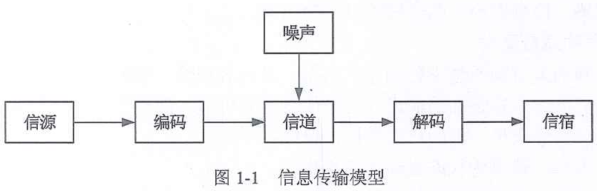
参考答案：C

试题02
2、以下关于信息化的叙述中，不正确的是（）
A、信息化的主体是程序员、工程师、项目经理、质量管控人员
B、信息化是一个长期的过程
C、信息化的手段是基于现代信息技术的先进社会生产工具
D、信息化的目标是使国家的综合实力、社会的文明素质和人民的生活质量全面达到现代化水平
分析：
信息化的基本内涵启示我们：信息化的主体是全体社会成员，包括政府、企业、事业、团体和个人
参考答案：A

试题03
3、我国现阶段信息化的主要任务不包括（）
A、新型工业化发展模式基本成熟
B、加强信息资源的开发利用及提高信息产业竞争力
C、提高国民信息技术应用能力，造就信息化人才队伍
D、建设先进网络文化及国家信息安全安全保障体系
分析：
我国信息化发展的主要任务和发展重点，黑体字。
参考答案：A

试题04
4、信息化可分成产品信息化、企业信息化、产业信息化、国民经济信息化、社会生活信息化等不同层次。目前正在兴起的智慧城市、互联网金融等是（）的体现和重要发展方向。
A、产品信息化
B、产业信息化
C、国民经济信息化
D、社会生活信息化
分析：
信息化教程原文
参考答案：D

试题05
5、以下关于我国现阶段电子政务建设的叙述中，不正确的是（）
A、我国电子政务建设一直坚持统一规划，加强领导，需求主导，突出重点的原则
B、我国电子政务建设一直坚持整合资源，拉动产业，统一标准，保证安全的原则
C、我国电子政务建设把建设独立互不干扰的电子政务网络、引进和完善重点业务系统作为主要任务之一
D、我国电子政务建设把基本建立电子政务网络与信息安全保障体系和加强公务员信息化培训和考核作为主要任务之一
分析：
新版中级教程p34-1.3.4 电子政务建设的发展方向和应用重点
4. 强化政务信息资源开发利用
（3）大力推动信息共享和政务信息资源社会化利用。积极推进跨地区、跨部门、跨层级信息共享，丰富信息共享内容，扩大信息共享覆盖面，提高信息共享使用成效。
参考答案：C

试题06
6、在电子商务系统架构中，基础设施包括四个。其中（）主要负责电子商务活动设计的各种信息，包括文字、语音、图像、视频等。
A、网络基础设施
B、报文和信息传播的基础设施
C、多媒体内容和网络出版的基础设施
D、商业服务的基础设施
分析：
新版中级教程p70-1.4.5 电子商务
3. 电子商务系统的结构和要点
2）多媒体内容和网络出版的基础设施
多媒体内容和网络出版的基础设施主要负责管理电子商务活动涉及的各种信息，包括文字、语音、图像、视频等。
参考答案：C

试题07
7、某网站提供电影票购买业务，消费者可以在网页上选择影院、影片、观影时间、座位，并可通过手机应用支付费用。该电子商务模式是（）
A、B2C B、B2B C、O2O D、O2C
分析：
4. 电子商务的类型
（4）O2O即Online To Offline，含义是线上购买线下的商品和服务，实体店提货或者享受服务。……特别适合餐饮、院线、会所等服务类连锁企业……
参考答案：C

试题08
8、 以下关于智慧城市的理解中，恰当的是（）
A、智慧城市建设的关键是大量、有效地建设城市IT系统
B、社会治安防控体系不是智慧城市顶层设计主要考虑的内容
C、电子政务系统是智慧城市的组成部分，由于其特殊性，不鼓励电子政务系统向云计算模式迁移
D、通过传感器或信息采集设备全方位地获取城市系统数据是智慧城市的基础
分析：
智慧城市建设主要包括以下几个部分：首先，通过传感器或信息采集设备全方位地获取城市系统数据；其次，通过网络将城市数据关联、融合、处理、分析为信息；第三，通过充分共享、智能挖掘将信息变成知识；最后，结合信息技术，把知识应用到各行各业形成智慧。
参考答案：D

试题09
9、以下关于信息系统集成特点的叙述中，不正确的是（）
A、信息系统集成要以集成商利益最大化为根本出发点
B、信息系统集成不只是设备选择和供应，它是具有高技术含量的工程过程，要面向用户需求提供全面解决方案
C、系统集成的最终交付物是一个完整的系统而不是一个个分立的产品
D、系统集成包括技术、管理和商务等工作，是一项综合性的系统工程
分析：
信息系统集成要以满足用户需求为根本出发点。
参考答案：A

试题10
10、运维的主要工作是保证系统的可用性和稳定性，以下关于运行维护的叙述中，不正确的是（）。
A、ISO20000及GB/T 24405是运行维护工作可以参考的管理标准
B、ITSS国内自主知识产权的运行维护管理系统标准
C、运行维护业务不能被视为系统集成业务的一部分
D、基础设施的运维包括道路、水利设施、建筑物的维护，但其收入不能作为系统集成收入
分析：
排除法，运行维护业务是系统集成业务的一部分。
参考答案：C

试题11
11、ITSS规定了IT服务生命周期由5个阶段组成。“定期评审IT服务满足业务运营的情况，以及IT服务本身存在的缺陷”是在（）阶段的工作内容。
A、部署安施 B、服务运营
C、持续改进 D、监督管耻
分析：
新版中级教程p123-2.3.2 ITSS与信息技术服务
持续改进：根据服务运营的实际情况，定期评审IT服务满足业务运营的情况，以及IT服务本身存在的缺陷，提出改进策略和方案，并对IT服务进行重新规划设计和部署实施，以提高IT服务质量。
参考答案：C

试题12
12、 信息系统审计的目的是评估并提供反馈，保证和建议。其关注之处可分为3类，分别是（）
A、保密性、及时性、完整性
B、可用性、及时性、准确性
C、保密性、准确性、完整性
D、可用性、保密性、完整性
分析：
新版中级教程p127-2.3.3 信息系统审计
教程原文。
参考答案：D

试题13
13、信息系统的生命周期可以分为立项、开发、运维及消亡四个阶段。《需求规格说明书》在（）阶段形成。
A、立项 B、开发
C、运维 D、消亡
分析：
新版中级教程p133-3.1.1 信息系统的生命周期
（1）立项阶段：即概念形成和需求阶段，这一阶段根据用户业务发展和经营理念的需要，提出建设信息系统的初步构想；然后对企业信息系统的需求进行深入调研和分析，形成《需求规格说明书》并确定立项。
参考答案：A

试题14
14、以下关于软件需求分析、设计、测试与维护的叙述中，不正确的是（）
A、软件需求分析可以检测和解决需求之间的冲突，发现系统的边界，并详细描述系统需求
B、软件设计可以划分为软件架构设计和软件详细设计两个阶段
C、软件测试是在编码阶段完成后升始介入的
D、软件维护指的是软件产品交付前和交付后需要提供的支持活动
分析：
新版中级教程p135-3.3.2 软件设计、测试与维护
测试不再只是一种仅在编码阶段完成后才开始的活动。现在的软件测试被认为是一种应该包括在整个开发和维护过程中的活动，它本身是实际产品构造的一个重要部分。
参考答案：C

试题15
15、 以下关于对象、类和继承的叙述中，不正确的是（）
A、对象是系统中用来描述客观事务的一个模块，是构成系统的基本单位
B、类是现实世界中实体的形式化描述
C、对象是类的实例，类是对象的模板
D、继承表示对象之间的层次关系
分析：
新版中级教程p138-3.4.1 面向对象的基本概念
（5）继承：表示类之间的层次关系。
参考答案：D

试题16
16、基于组件的软件开发架构模式一般在（）软件开发架构模式中使用
A、管道-过滤器 B、面向对象
C、事件驱动 D、客户/服务器
分析：
新版中级教程p141-3.5.2 软件架构模式
（2）面向对象模式：在数据抽象和面向对象的基础上，将数据的表示方法及其相应操作封装在一个抽象数据类型或对象中。面向对象模式的典型应用是基于组件的软件开发(Component-Based Development，CBD)。
参考答案：B

试题17
17、以下关于数据仓库的叙述中，不正确的是（）
A、数据仓库是相对稳定的
B、数据仓库是反映历史变化的数据集合
C、数据仓库的数据源可能是异构的
D、数据仓库是动态的、实时的数据集合
分析：
新版中级教程p145-3.6.1 数据库与数据仓库技术
数据仓库( Data Warehouse)是一个面向主题纳（Subject Oriented）、集成的、相对稳定的、反映历史变化的数据集合，用于支持管理决策。数据仓库是对多个异构数据源（包括历史数据）的有效集成，集成后按主题重组，且存放在数据仓库中的数据一般不再修改。
参考答案：D

试题18
18、OSI参考模型将网络体系结构划分为七层，其中（）的主要功能是将网络地址翻译成对应的物理地址，并决定路由。
A、数据链路层 B、网络层
C、传输层 D、会话层
分析：
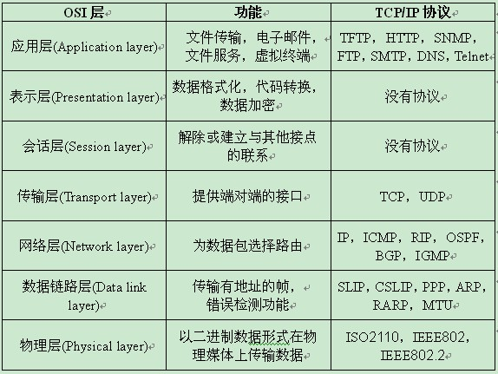
参考答案：B

试题19
19、无线网络技术已经成为当前的一种主流技术，并且呈现出快速演进的趋势，（）属于4G无线网络技术的标准
A、WPAN B、FDD-LTE
C、TD-CDMA D、WMAN
分析：
第四代移动电话行动通信标准，指的是第四代移动通信技术，外语缩写：4G。该技术包括TD-LTE和FDD-LTE两种制式。
参考答案：B

试题20
20、以下关于当前主干网络的叙述中，不正确的是（）
A、主干网技术的选择，需要考虑网络规模、传输信息的种类和费用等多种因素
B、主干网的可用性、可靠性要求很高
C、主干网一般采用同轴电缆作为传输介质
D、典型的主干网技术包括有100Mbps-FX以太网、1000Mbps以太网等
分析：
主干网用光缆传输信号。
参考答案：C

试题21
21、随着互联网的发展，网络安全越来越受到人们的重视，其中能够鉴别什么样的数据包可以进出组织内部网络的安全技术成为（）
A、入侵检测 B、防病毒软件
C、安全审计系统 D、防火墙
分析：
防火墙（Firewall），也称防护墙，它是一种位于内部网络与外部网络之间的网络安全系统。一项信息安全的防护系统，依照特定的规则，允许或是限制传输的数据通过。
参考答案：D

试题22
22、机房建设是系统集成工程中重要内容之一，（）一般不属于机房建设的规范。
A、楼宇自控 B、消防
C、网络设备安装调试 D、空调系统安装调试
分析：
参考新版中级教程p156-3.7.10 综合布线、机房工程
参考答案：A

试题23
23、在大数据的关键技术中，数据抽取工作ETL是（）过程主要使用的技术
A、数据采集 B、数据存储
C、数据清洗 D、数据分析
分析：
新版中级教程p78-1.5 商业智能
商业智能的关键是从来自组织的许多不同的运作系统的数据中提取出有用的数据并进行清理，以保证数据的正确性，然后经过抽取（extraction）、转换（transformation）和装载(load)，即ETL过程，合并到一个组织级的数据仓库里，从而得到组织数据的一个全局视图，在此基础上利用合适的查询和分析工具、数据挖掘工具、OLAP工具等对其进行分析和处理（这时信息变为辅助决策的知识），最后将知识呈现给管理者，为管理者的决策过程提供支持。
参考答案：A

试题24

试题25
24、25、物流网是随着智能化技术的发展而发展起来的新的技术应用形式，从架构上来讲一般分为感知层、网络层和应用层，其中RFID技术一般应用于（24）。从物联网应用的角度来看，（25）不属于物联网的应用领域。
（24） A、感知层 B、网络层
C、应用层 D、展示层
（25） A、手机钱包 B、安全监控
C、智能家居 D、决策分析
分析：
新版中级教程p165-3.8.2 物联网
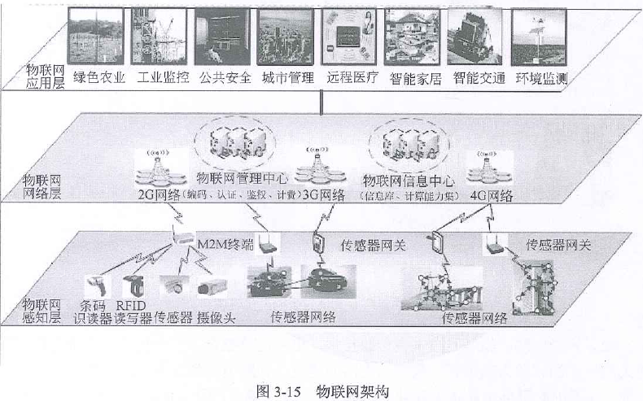
参考答案：（24）A、（25）D

试题26
26、移动互联网的迅速普及除了归功于网络宽带的增加之外，还与丰富的应用有密不可分的关系。（）技术使得Web应用不仅丰富，而且能够实现高度的互动，极大地改善了移动互联网用户的体验。
A、HTML5 B、Android
C、SOA D、HTTPS
分析：
新版中级教程p170-3.8.3 移动互联网
（3）HTML5
HTML5是在原有HTML基础上扩展了API，使Web应用成为RIA（Rich Internet Applications），具有高度互动性、丰富用户体验以及强大的客户端。
参考答案：A

试题27
27、与组织日常的、例行的运营工作不同，项目具有些非常明显的特点。“没有完全一样的项目”体现了项目的（）
A、临时性 B、独特性
C、差异性 D、系统性
分析：
新版中级教程p178-4.1.3 项目的特点
2. 独特性
项目要提供某一独特产品，提供独特的服务或成果，因此“没有完全一样的项目”，项目可能有各种不同的客户、不同的用户、不同的需求、不同的产品、不同的时间、不同的成本和质量等等。
参考答案：B

试题28
28、组织文化和组织风格会对项目的执行产生深刻的影响，但具体来说在一个组织中，（）对项目执行方式有很大的影响
A、组织沟通 B、组织文化
C、组织管理 D、组织结构
分析：
新版中级教程p194-4.2.2 组织的文化、风格与沟通
2. 组织的沟通
组织的沟通能力对项目的执行方式有很大的影响。
参考答案：A

试题29
29、V模型是一种典型的信息系统项目的生命周期模型，它表明了测试阶段与开发过程各阶段的对应关系，其中（）的主要目的是针对详细设计中可能存在的问题，尤其是检查各单元之间接口上可能存在的问题。
A、单元测试 B、集成测试
C、系统测试 D、验收测试
分析：
新版中级教程p209-4.4典型的信息系统项目的生命周期模型
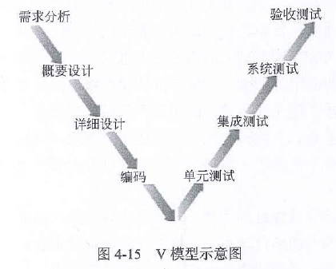
参考答案：B

试题30
30、项目建议书是项日建设单位进行项目申请时提交的文件，其中“项目建设目标与主要建设内容”一般出现在项目建议书的（）部分。
A、项目建设单位概况
B、项目建设必要性
C、总体建设方案
D、业务分析
分析：
新版中级教程p223-5.1.1 项目建议书
第五章 总体建设方案
2、总体目标和分目标
3、总体建设任务与分期建设内容
参考答案：C

试题31
31、项目立项包括：项目建议、项目可行性分析、项目审批、项目招投标、项目合同谈判5个阶段、（）属于项目可行性分析阶段的内容
A、编制立项申请 B、编制项目建议书
C、项目评估 D、重新报批可研性
分析：
新版中级教程p228-5.2.2 项目可行性研究阶段
项目可行性研究阶段包括：机会可行性研究；初步可行性研究；详细可行性研究；项目可行性研究报告的编写、提交和获得批准；项目评估。
参考答案：C

试题32

试题33
32、33、系统集成商在承接项目之后，一般会通过内部立项的方式将合同责任进行转移，并对这种责任在进行约束和规范。这种内部立项的目的一般不包括（32）。而在进行内部立项时，需要对项目的进度，质量以及所面临的风险进行分析，这些内容一般包括在（33）文件之中。
（32） A、为项目进行资源分配 B、确定项目绩效目标
C、提升项目实施效率 D、选择合适的供应商
（33） A、项目资源估算 B、项目资源分配
C、项目工作说明书 D、项目经理职责
分析：
新版中级教程p237-5.6 供应商项目立项
33题选项C应为 项目任务书。
参考答案：（32）D、（33）C

试题34
34、以下关于开标与评标的叙述中，不正确的是（）
A、评标委员会的数量为单数，其中技术、经济等方面专家人数不得少于成员总数的1/2
B、招标人自收到评价报告之日起3日内公示中标候选人，公示期不得少于3日
C、依法必须进行招标的项目，招标人应该确定排名第一的中标候选人为中标人
D、评标报告应当有评标委员会全体成员签字
分析：
新版中级教程p234-5.4.3 开标与评标
评标委员会的数量为5人以上单数，其中技术、经济等方面专家人数不得少于成员总数的2/3。
参考答案：A

试题35
35、以下关于项目章程的叙述中，不正确的是（）
A、项目章程描述了项目发起人或其他批准项目章程的人员姓名和职权
B、项目章程规定了项目的总体目标，包括范围时间成本和质量等
C、项目章程由项目发起人签发
D、项目经理有权修改项目章程
分析：
新版中级教程p244-6.2.1 制定项目章程概述
需要对项目章程进行修改时，只有管理层和发起人有权进行变更，项目经理对项目章程的修改不在其职权范围之内。
参考答案：D

试题36
36、引导技术是指团队领导者诱发团队成员积极参与活动的方法，来帮助团队和个人完成相关项目活动，（）一般不作为引导技术在项目中应用
A、专家判断 B、头脑风暴
C、冲突处理 D、会议管理
分析：
新版中级教程p246-6.2.2 制定项目章程
2）引导技术
头脑风暴、冲突处理、问题解决和会议管理等，都是引导者可以用来帮助团队和个人完成项目活动的关键技术。
参考答案：A

试题37
37、以下关于项目管理计划的叙述中，不正确的是：（）
A、项日管理计划最重要的用途是指导项目执行、监控和收尾
B、项目管理计划是自上而下制定出来的
C、项目管理计划集成了项目中其他规划过程的成果
D、制定项目管理计划过程会促进与项目干系人之间的沟通
分析：
新版中级教程p248-6.3.1 项目管理计划概述
项目管理计划必须是自下而上制定出来的。
参考答案：B

试题38
38、在项目进行过程中，变更控制委员会要求项目必须采用市场上刚出现的一种新技术，并且要求按时交付，项目经理应该更新的第一份文件是（）
A、项目管理计划 B、质量管理计划
C、成本管理计划 D、项目进度
分析：
四个选项都有可能被该变更影响，但是，首先应该更新的第一份文件应该是项目管理计划。
参考答案：A

试题39
39、项目整体变更控制管理的流程是：变更请求→（）
A、同意或否决变更→变更影响评估→执行
B、执行变更→变更影响评估→同意或否决变更
C、变更影响评估→同意或否决变更→执行
D、同意或否决变更→执行→变更影啊评估
分析：
新版中级教程p260-6.5.1 实施整体变更控制的概述
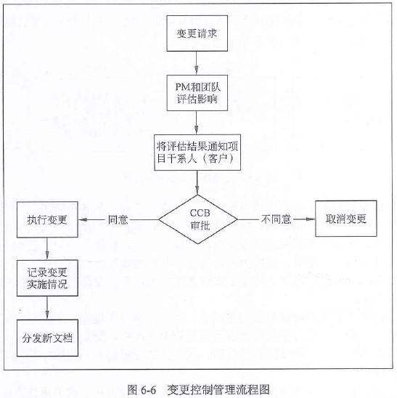
参考答案：C

试题40
40、配置管理和变更管理是项目管理中非常重要的组成部分，二者相比，配置管理重点关注（）。
A、项目可交付成果及各个过程技术规范之间的匹配
B、识别、记录对项目文件的更改
C、批准或否决对项目文件的改变
D、对项目可交付成果或基准变更的记录
分析：
新版中级教程p261-6.5.1 实施整体变更控制的概述
配置控制重点关注项目可交付成果及各个过程的技术规范之间的匹配问题，而变更控制则着眼于识别、记录、批准或否决对项目文件、可交付成果或基准的变更。
参考答案：A

试题41
41、以下关于整体变更控制的叙述中，不正确的是（）
A、一个未知风险发生影响到项目进度时，需要进行整体变更分析
B、未经批准的变更请求不需要在变更日志中记录
C、变更请求可以口头提出，但要以书面形式记录
D、变更请求在CCB批准后，还可能需要得到客户或发起人的批准
分析：
新版中级教程p259-6.5.1 实施整体变更控制的概述
全部变更的状态，无论批准与否，都要在变更请求日志中更新。
这题很多学员可能会选D，但是某些特定的变更请求，在CCB批准之后，还可能需要得到客户或发起人的批准，除非他们本来就是CCB的成员。
参考答案：B

试题42
42、在项目进度管理中，对项目进度压缩是一种常用的方法，其中将正常情况下按照顺序进行的活动或阶段改为至少是部分并行开展的技术称为（）
A、赶工
B、快速跟进
C、资源优化
D、提前量和滞后量
分析：
新版中级教程p311-8.6.3 制定进度计划的工具和技术
7. 进度压缩
快速跟进。一种进度压缩技术，将正常情况下按照顺序进行的活动或阶段改为至少是部分并行开展。
参考答案：B

试题43
43、进行活动历时压缩时，项目经理可以对关键路径上的活动增加资源，这时必须进一步考虑（）
A、其他活动的延迟
B、是否出现新的关键路径
C、分配给关键路径上其他任务的资源
D、进度计划中历时最长的任务
分析：
缩短关键路径上活动的工期，有可能导致关键路径发生变化，因此，选项B需要关注。
参考答案：B

试题44
44、在北方的冬季，一般企业都会给员工发放采暖费。对于项目管理来说，企业支付的这部分成本属于（）
A、固定成本 B、隐形成本
C、间接成本 D、沉没成本
分析：
新版中级教程p327-9.1.2 相关术语
（4）间接成本：来自一般管理费用科目或几个项目共同负担的项目成本所分摊给本项目的费用，就形成了项目的间接成本，如税金、额外福利和保卫费用等。
参考答案：C

试题45
45、某个项目的预算是3000万元，工期为5个月，现在过去了3个月，实际成本1800万元，项目进度和绩效都符合计划，而且这种情况也会持续下去，则再过3个月，项目的EV是（）万元。
A、1800 B、2400
C、1200 D、3000
分析：
因为，“进度符合计划”，并且“这种情况也会持续下去”
所以，再过3个月，项目已经完工（再过2个月就干完了），完工时的EV就等于BAC（3000万元）。
参考答案：D

试题46
46、挣值管理是项目监控的重要手段，EAC=AC+BAC-EV公式所计算的是项目的（）
A、完工尚需估算 B、进度绩效指数
C、完工估算 D、完工偏差
分析：
EAC（完工估算，Estimate At Completion）
完工估算（EAC）是根据项目绩效和风险量化对项目总成本的预测。最常用的预测技术就是下述方法的不同形式：
1、EAC=截至目前的实际成本加上所有剩余工作的新估算。这种方法通常用于以下两种情况：过去的实施情况表明原来所作的估算假定彻底过时了；或由于条件的变化原来的估算已不再适合。公式：EAC=AC+ETC。
2、EAC=截止目前的实际成本加上剩余的预算（BAC-EV）。在目前的偏差被视为一种特例，并且项目团队认为将来不会发生类似的偏差情况下，常采用这种方法。公式：EAC=AC+BAC-EV.
3、EAC=截至目前的实际成本加上经实际成本绩效指数（CPI）修改的剩余项目的预算。这种方法通常在把目前的偏差视为将来偏差的典型形式来使用。公式：EAC=BAC/CPI,这里的CPI是累积的CPI。
参考答案：C

试题47
47、规划质量管理的过程可以用到多种工具和技术。（）是一种统计方法，用来识别哪些因素会对正在生产的产品或正在开发的流程的特定变量产生影响。
A、成本效益分析法 B、质量成本法
C、标杆对照 D、实验设计
分析：
新版中级教程p357-10.2.3 规划质量管理的工具与技术
4. 实验设计
实验设计（DOE）是一种统计方法，用来识别哪些因素会对正在生产的产品或正在开发的流程的特定变量产生影响。
参考答案：D

试题48
48、以下关于质量审计的叙述中，不正确的是（）
A、质量审计是对具体质量管理活动的结构性评审
B、质量审计可以是事先安排，也可以随机进行
C、质量审计只能由外部审计师进行
D、质量审计可检查已批准的变更请求的实施情况
分析：
新版中级教程p361-10.3.3 实施质量保证方法与工具
质量审计可以由内部或外部审计师进行。
参考答案：C

试题49
49、在质量管理中，可以使用（）判断一个过程是否处于控制状态还是处于失控状态。
A、散点图 B、运行图
C、控制图 D、因果图
分析：
新版中级教程p366-10.4.3 质量控制工具与技术
控制图可以判断某一过程处于控制之中还是处于失控状态。
参考答案：C

试题50
50、某项目组的测试团队对项目的功能及性能进行全面测试，来保证项目的可交付成果及工作满足主要干系人的既定需求，项目组所采用的质量管理方式是（）。
A、规划质量 B、质量控制
C、实施质量保证 D、质量改进
分析：
质量控制的核心目的是“满足质量要求”，也就是“改错”。
参考答案：B

试题51
51、可采用多种形式描述项目的角色和职业。下图所示的描述角色和职责的方式是（）
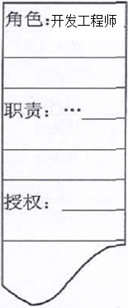
A、层次结构图 B、RAM图
C、文本格式 D、RACI图
分析：
新版中级教程p375-11.2.1 编制人力资源计划的工具与技术
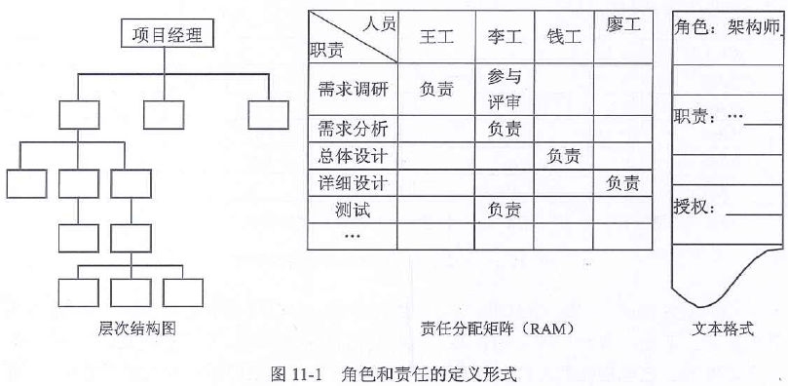
参考答案：C

试题52
52、描述项目团队成员在项目中何时以何种方式，以及在项目中工作的持续时日等相关信息的是（）
A、项目组织结构 B、角色职责分配
C、活动资源需求 D、人员配备管理计划
分析：
新版中级教程p379-11.2.3 编制项目人力资源计划的输出
3）人员配备管理计划
人员配备管理计划是人力资源管理计划的一部分，描述的是何时、以何种方式、他们需要在项目中工作多久以及怎样满足人力资源需求。
参考答案：D

试题53
53、项目团队形成要经历5个阶段，其中经过一段时间的磨合，团队成员之间已经相互熟悉和了解，团队矛盾已经基本解决的阶段是（）
A、形成阶段 B、发挥阶段
C、震荡阶段 D、规范阶段
分析：
新版中级教程p385-11.3.2 项目团队建设
（3）规范阶段（Norming）：经过一段时间的磨合，团队成员之间已经相互熟悉和了解，团队矛盾已经基本解决，项目经理能够得到团队的认可。
参考答案：D

试题54
54、成功的冲突管理可以大大提高团队生产里并促进积极的工作关系，以下关于冲突的叙述中，不正确的是（）
A、一般来说，冲突是一个团队的问题，而不是某人的个人问题
B、冲突的解决应聚集问题
C、冲突的解决应聚焦在过去，分析冲突造成的原因
D、冲突是自然的，而且要找出一个解决办法
分析：
新版中级教程p390-11.4.2 项目团队管理的方法
⑤ 冲突的解决应聚焦在现在，而不是过去。
参考答案：C

试题55
55、管理项目干系人参与过程的主要作用是（）。
A、限制干系人参与项目
B、鼓励干系人参与项目
C、提升干系人对项目支持
D、与干系人进行沟通
分析：
新版中级教程p433-12.5.4 管理干系人参与
本过程的主要作用：帮助项目经理提升来自干系人的支持
参考答案：C

试题56
56、以下关于合同管理的叙述中，不正确的是（）
A、合同管理主要包括合同签订管理、合同履行管理、合同变更管理和合同档案管理
B、有多重因素会导致合同变更，例如范围变更、成本变更、质量要求的变更甚至人员变更都可能引起合同的变更甚至重新签订
C、公平合理是合同变更的处理原则之一
D、合同一般要求采用计算机打印文本，手写的旁注和修改等同样具有法律效力
分析：
新版中级教程p455-13.4.2 合同管理的主要内容
在文本格式上，为了限制执行人员随意修改合同，一般要求采用计算机打印文本，手写的旁注和修改等不具有法律效力。
参考答案：D

试题57
57、根据合同违约管理的有关规定，以下叙述中，不正确的是（）
A、承建单位有质量问题的，监理单位可要求承建单位无偿返工整改，由此造成逾期交工的，承建单位应赔偿逾期违约金
B、承建单位出现严重违约，监理单位应该采取善后措施，不能终止合同
C、因不可抗力导致项目费用增加和延期，由建设单位和承建单位协商解决
D、在不可抗力事件结束后的约定时间内，承建单位应向监理单位通报受害情况及预计清理和修复费用
分析：
新版中级教程p459-13.5.4 合同违约的管理
对承建单位违约可视以下两种情况进行处理。
（1）有质量问题，可要求承建单位无偿返工完善，由此造成逾期交工的，应赔偿逾期违约金。
（2）承建单位严重违约的，可部分或全部终止合同，并采取善后控制措施。
参考答案：B

试题58
58、合同索赔是合同管理的一项重要内容，合同索赔流程的正确步骤是（）
①发出索赔通知书 ②监理工程师答复 ③提交索赔材料
④索赔认可 ⑤提交索赔报告
A、①②③⑤④ B、②①③⑤④
C、①③②④⑤ D、③②①④⑤
分析：
新版中级教程p457-13.5.3 索赔的处理
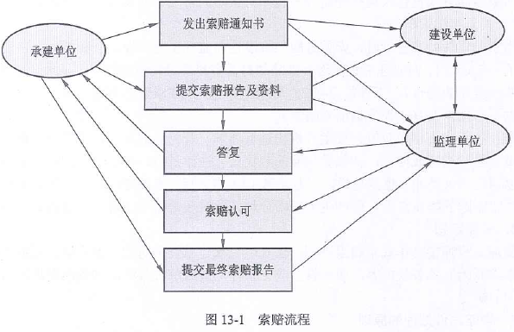
参考答案：C

试题59
59、实施采购过程中往往需要综合采用多种办法，来保证采购能够顺利进行。（）不属于实施采购过程中需要用到的方法和技术。
A、投标人会议 B、自制/外购分析
C、独立估算 D、采购谈判
分析：
自制/外购分析是编制采购计划的方法。
参考答案：B

试题60
60、采购过程需要进行控制，以发现采购计划与实施采购过程中的偏差。以下关于采购控制叙述中，不正确的是（）。
A、控制采购过程中是买方需要做的，卖方不需要控制采购
B、控制采购是管理采购关系、监督合同执行情况，并根据需要实施变更和采取纠正措施的过程
C、控制采购过程中可通过绩效评估，预测卖方未来项目执行能力
D、控制采购需要进行财务管理工作
分析：
新版中级教程p484-14.5 控制采购
控制采购是管理采购关系、监督合同执行情况，并根据需要实施变更和采取纠正措施的过程。
买卖双方的任何一方都需要确保对方能正常履约，这样他们的合法权利就能得到维护，这就需要对合同的执行进行管理。
控制采购过程是买卖双方都需要的。该过程确保卖方的执行过程符合合同需求，确保买方可以按合同条款去执行。对于使用来自多个供应商提供的产品、服务或成果的大型项目来说，合同管理的关键是管理买方卖方间的接口，以及多个卖方间的接口。
参考答案：A

试题61
61、软件文档分为（）三类
A、需求分析文档、设计文档、编码文档
B、开发文档、产品文档、维护文档
C、项同文档、产品文档、培训文档
D、开发文档、产品文档、管理文档
分析：
新版中级教程p490-15.1.1 信息系统项目相关信息（文档）
软件文档分为三类：开发文档、产品文档、管理文档。
参考答案：D

试题62
62、配置项的状态可分为草稿、（）、修改三种，下图体现了配置项的状态变化。
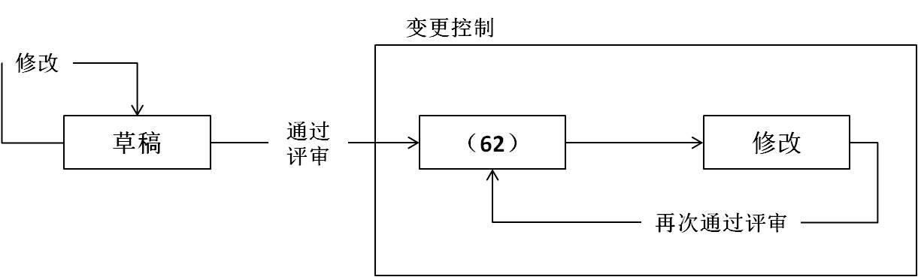
A、发布 B、正式
C、基线 D、基准
分析：
新版中级教程p493-15.2.1 配置管理的概念
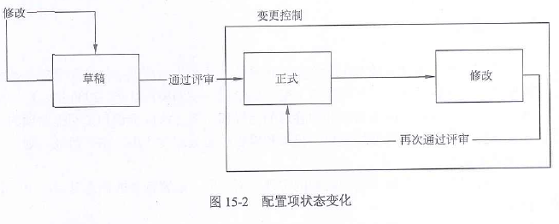
参考答案：B

试题63
63、配置控制与变更包含着几个重要的任务：变更申请、变更评估、通告评估结果、变更实施、变更验证与确认、变更发布等。其中变更实施的主要负责人一般是（）
A、CCB B、项目经理
C、配置管理员 D、QA
分析：
CCB主要负责决策，具体的实施由项目经理负责。
新版中级教程p499-15.2.4 配置控制
4. 变更实施
项目经理组织修改相关的配置项，并在相应的文档或程序代码中记录变更信息。
参考答案：B

试题64
64、公司任命小李作为项目A的项目经理，由于小李不能计划所有不测事件，它设立了一个应急储备，包括处理已知或未知风险的时间、资金或资源。这属于（）
A、风险回避，用应急储备避免风险的发生
B、风险接受，用应急储备接受风险的发生
C、风险转移，因为应急储备使项目成本提高
D、不当风险规划，因为应识别并虑及所有风险
分析：
新版中级教程p569-18.7.2 规划风险应对的工具与技术
4）接受
风险接受是指项目团队决定接受风险的存在，该策略可以是被动或主动的。
被动接受策略不采取任何措施，只需要记录本策略，而无需任何其他行动，待风险发生时再由项目团队处理。不过，需要定期复查，以确保威胁没有太大的变化。
如果采取主动接受的策略，则要在风险发生前制定应急计划。最常见的主动接受策略是建立应急储备，安排一定的时间、资金或资源来应对风险。
参考答案：B

试题65
65、规划风险应针对项目目标，制定提高机会、降低危险的方案和措施的过程。（）不是规划风险应对的工具与技术。
A、应急应对策略
B、概率和影响矩阵
C、专家判断
D、消极风险或威胁的应对策略
分析：
新版中级教程p569-18.7.2 规划风险应对的工具与技术
概率和影响矩阵是定性风险分析的方法。
参考答案：B

试题66
66、在以下基于配置库的变更控制的图示中，①应为（）
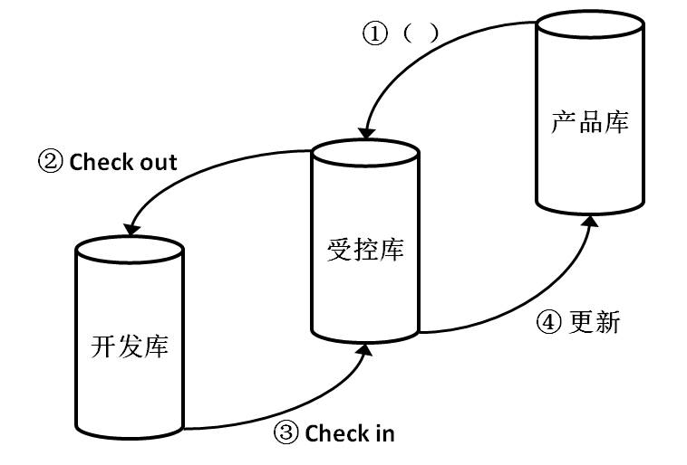
A、读写 B、删除
C、变更 D、复制
分析：
新版中级教程p500-15.2.4 配置控制
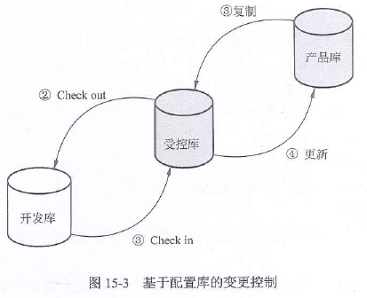
参考答案：D

试题67
67、控制风险是在整个项目中实施风险应对计划、跟踪已识别风险、监督残余风险、识别新风险、以及评估风险过程有效性的过程。（）不属于控制风险时使用的工具与技术。
A、变差和趋势分析 B、SWOT分析
C、技术绩效测量 D、风险审计
分析：
新版中级教程p573-18.8.2 控制风险的工具与技术
SWOT分析是风险识别的方法。
参考答案：B

试题68
68、依据《中华人民共和国政府采购法（2014修订）》，采用竞争性谈判方式采购的，应当遵循下列程序（）
①成立谈判小组 ②谈判 ③确定成交供应商 ④确定邀请参加谈判的供应商名单
⑤制定谈判文件
A、①②③④⑤ B、①⑤②④③
C、①⑤④②③ D、①④⑤②③
分析：
第三十八条采用竞争性谈判方式采购的，应当遵循下列程序：
（一）成立谈判小组。谈判小组由采购人的代表和有关专家共三人以上的单数组成，其中专家的人数不得少于成员总数的三分之二。
（二）制定谈判文件。谈判文件应当明确谈判程序、谈判内容、合同草案的条款以及评定成交的标准等事项。
（三）确定邀请参加谈判的供应商名单。谈判小组从符合相应资格条件的供应商名单中确定不少于三家的供应商参加谈判，并向其提供谈判文件。
（四）谈判。谈判小组所有成员集中与单一供应商分别进行谈判。在谈判中，谈判的任何一方不得透露与谈判有关的其他供应商的技术资料、价格和其他信息。谈判文件有实质性变动的，谈判小组应当以书面形式通知所有参加谈判的供应商。
（五）确定成交供应商。谈判结束后，谈判小组应当要求所有参加谈判的供应商在规定时间内进行最后报价，采购人从谈判小组提出的成交候选人中根据符合采购需求、质量和服务相等且报价最低的原则确定成交供应商，并将结果通知所有参加谈判的未成交的供应商。
参考答案：C

试题69

试题70
69、70、根据GB/T 12504-1990《计算机软件质量保证计划规范》规定，基本文档最小集可不包括（69）。（70）是在软件发布前，要对软件进行检查，以确认已满足在软件规格说明书中的规定的所有需求。
（69） A、软件需求规格说明书 B、软件验证与确认计划
C、软件配置管理计划 D、软件设计说明书
（70） A、软件需求评审 B、软件验证与确认评审
C、功能检查 D、物理检查
分析：
略。
参考答案：（69）C、（70）C

试题71
71、（）is a paradigm for enabling network access to a scalable and elastic pool of shareable physical or virtual resources with self-service provisioning and administration on-demand.
A、VPN
B、Big data
C、Cloud computing
D、Cyber-physical System
分析：
（）是一个范例，通过网络访问一个弹性可扩展的物理或虚拟的资源池来实现自助式的按需服务与管理。
A、虚拟专用网 B、大数据
C、云计算 D、物理网络系统
参考答案：C

试题72
72、Unlike more traditional embedded systems, a full-fledged CPS is typically designed as a （）of interacting elements with physical input and output instead of as standalone devices.
A、system
B、mechanism
C、net
D、network
分析：
不同于传统的嵌入式系统，一个完整的CPS（物理网络系统）通常设计为一个元素相互作用的、具有物理输入和输出的（），而不是作为独立的设备。
A、系统 B、机制 C、网 D、网络
参考答案：D

试题73
73、The （） plan is aiming to integrate the Internet with traditional industries, and fuel economic growth.
A、Internet Plus action
B、Internet action
C、Web Plus action
D、Net Plus action
分析：
（）计划将互联网与传统产业融合，推动经济增长。
A、互联网+行动 B、互联网行动
C、Web+行动 D、网络+行动
参考答案：A

试题74
74、In order facilitate configuration and change management, manual or automated tools may be used. Tools selection should be based on the needs of the （）.
A、project manager
B、CCB members
C、Project stakeholders
D、Project Management Office（PMO）
分析：
为了便于配置和变更管理，可以使用手动或自动化工具。工具的选择应基于（）的需求。
A、项目经理 B、变更控制委员会成员
C、项目干系人 D、项目管理办公室（PMO）
参考答案：C

试题75
75、Human resource management is the management of human resources. It is function in organization designed to maximize employee （） in service of an employer’s strategic objectives.
A、work B、job
C、scope D、performance
分析：
人力资源管理用来管理人力资源。它在组织的功能是最大限度的提高雇员的（）以服务雇主战略目标。
A、工作 B、任务
C、范围 D、绩效
参考答案：D

统计表--技术类
知识体系 |  | 单项选择题
大纲 | 考点名称 | 送分 | 要命 | 悲剧 | 平均
1.1 | 信息化基础 | 1 | 3
1.2 | 电子政务和电子商务 |  | 3
1.3 | 企业信息化
1.4 | 商业智能 |  | 1
1.5 | 智慧城市 |  | 1
2 | 信息系统服务管理 |  | 2
3 | 信息系统审核
4.1 | 信息系统建设与开发 | 1 | 5
4.2 | 基本信息系统集成技术 | 1 | 3 | 1
4.3 | 新一代信息技术 | 2 | 1
19 | 信息系统安全管理 |  | 1
20 | 知识产权管理
21.1 | 法律 |  | 1
21.2 | 标准和标准化
21.3 | 系统集成常用技术标准 |  | 2
22 | 专业英语 |  | 5
23 | 岗位职业道德规范
合计 |  | 5 | 28 | 1 | 34

统计表—管理类
知识体系 |  | 单项选择题
大纲 | 考点名称 | 送分 | 要命 | 悲剧 | 平均
5 | 项目管理一般知识 | 1 | 2
6 | 项目立项管理 | 1 | 4
7 | 项目整体管理 | 3 | 4
8 | 项目范围管理
9 | 项目进度管理 | 1 | 1
10 | 项目成本管理 | 2 | 1
11 | 项目质量管理 | 1 | 3
12 | 项目人力资源管理 | 1 | 3
13 | 项目沟通管理和干系人管理 |  | 1
14 | 项目合同管理 | 1 | 2
15 | 项目采购管理 | 1 | 1
16 | 文档与配置管理 | 1 | 3
17 | 项目变更管理
18 | 项目风险管理 | 1 | 2
合计 |  | 14 | 27 |  | 41
总计 |  | 19 | 55 | 1 | 75
百分比 |  | 26% | 73% | 1%

有or无
书上有 | 书上无
57（76%） | 18（24%）

